

**UNIVERSITÀ POLITECNICA DELLE MARCHE**

**FACOLTÀ DI INGEGNERIA**

***Corso di laurea magistrale in Ingegneria Elettronica (D.M. 270/04)***

PROGETTAZIONE DI UNA SCHEDA D'ESPANSIONE PER LA SCHEDA DI SVILUPPO TI TM4C123G

|  |  |
| --- | --- |
| RELAZIONE per l’esame di: | Progettazione di Sistemi Embedded |
|  |  |
| Autore: | Luca Buccolini |
|  | luca.buccolini@gmail.com |
|  |  |
| Documento aggiornato al: | 9/29/2014 11:56 |

Sommario

1 Introduzione 3

2 Descrizione hardware 4

2.1 La sezione di alimentazione 5

2.2 Il transceiver RS-485 7

2.3 Il transceiver CAN 9

2.4 Il modulo a radio-frequenza 11

2.5 Altre caratteristiche del circuito 13

2.5.1 Le protezioni all’ingresso della linea di alimentazione 13

2.5.2 I filtri anti-aliasing dell’ADC 13

2.5.3 La misura della tensione della linea dell’alimentazione 14

2.5.4 La linea I2C 15

2.6 I connettori 16

2.6.1 UART 1 e UART 2 16

2.6.2 RS-485 16

2.6.3 CAN 16

2.6.4 GPIO0 17

2.6.5 Il connettore verso la TI TIVA LAUNCHPAD 17

3 Lo sbroglio del PCB 19

3.1 I file gerber 21

4 Il firmware 23

4.1 Il setup dell’ambiente di sviluppo 23

4.2 I driver per la periferica CAN 23

Riferimenti 24

# Introduzione

L’obiettivo di questo progetto è legato alla necessità di avere una scheda di sviluppo completa per sperimentare diversi protocolli di comunicazione.

L’obiettivo finale, infatti, consiste nella realizzazione di un sistema di navigazione indoor per non vedenti che può essere utilizzato in ambienti pubblici come musei, mostre, ecc.

Il sistema di navigazione sarà composto da più dispositivi fissi dislocati all’interno dell’ambiente di interesse e da dispositivi portatili a disposizione dell’utente. I dispositivi fissi saranno interconnessi mediante una rete necessaria sia per lo scambio dei dati fra i vari nodi che per la distribuzione dell’alimentazione. I dispositivi portatili dovranno scambiare informazioni con i nodi fissi tramite dei protocolli wireless.

Uno dei prerequisiti fondamentali per progettare un sistema di navigazione è quello di avere disponibile una base temporale affidabile, precisa e condivisa fra tutti i nodi fissi della rete di sensori.

La seguente immagine (Figura 1) mostra la configurazione della rete di nodi fissi, alimentati tramite bus (CAN o RS-485), e l’iterazione (lo scambio di informazioni) col dispositivo portatile.

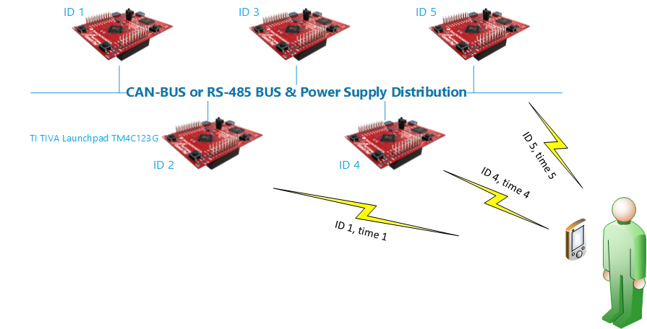

Figura 1: La configurazione della rete

Le informazioni scambiate fra i nodi fissi ed il dispositivo portatile includeranno sia un indicatore temporale (coincidente con l’istante di trasmissione) che l’identificativo del nodo fisso che sta trasmettendo.

Al fine di garantire un’ottima sincronizzazione temporale tra i nodi fissi, occorre curare particolarmente la scelta del bus che sarà di tipo differenziale. Ciò garantirà una più elevata immunità ai disturbi elettromagnetici.

In questo lavoro si progetterà una scheda d’espansione per l’evaluation kit scelto, il TM4C123G, basato su microcontrollore ARM Cortex M4 prodotto dalla Texas Instruments. Questa dovrà essere provvista di transceiver CAN, RS-485 e di un modulo RF (FSK a 433 MHz), di ulteriori circuiti d’interfaccia ausiliari e di un circuito per l’alimentazione del microcontrollore tramite bus anziché tramite il connettore USB.

# Descrizione hardware

La scheda d’espansione è progettata con la suite di software gratuita ed open-source KICAD EDA in base alle specifiche date, inerenti:

* la sezione di alimentazione;
* il transceiver RS-485;
* il transceiver CAN;
* il modulo a radio-frequenza (FSK a 433 MHz);
* il pinout ed i connettori verso la scheda madre;
* altre funzionalità aggiuntive;

Queste specifiche, così come le loro soluzioni circuitali sono esaminate nei prossimi paragrafi.

Le dimensioni del PCB ed il tipo dei connettori devono essere compatibili con la scheda di sviluppo. A questo scopo la Texas Instruments ha reso disponibile, tramite il sito <http://www.ti.com/ww/en/launchpad/byob.html> , una serie di file (template) utili per il design del PCB delle schede d’espansione per la serie Launchpad, di cui fa parte il modulo TM4C123G. Fra i template disponibili si trova anche [quello](http://www.ti.com/lit/zip/slac629) per la suite KICAD EDA.

## La sezione di alimentazione

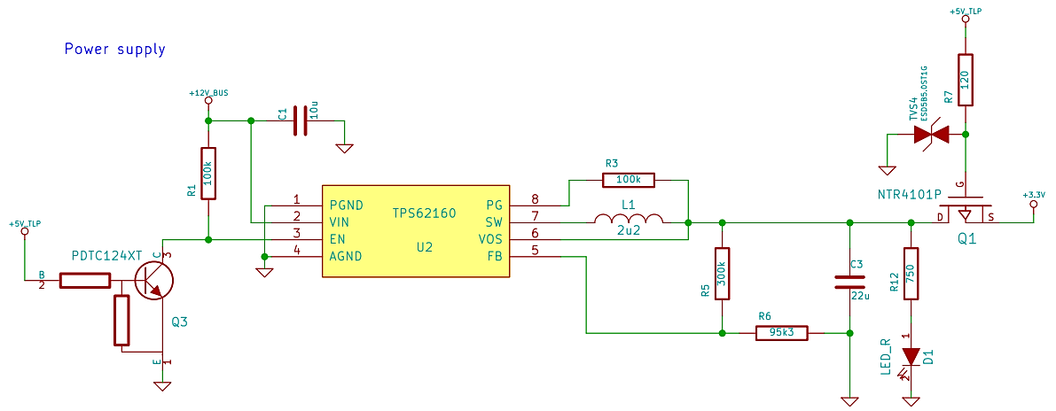

Figura 2: Il circuito di alimentazione

La scheda d’espansione deve essere in grado di alimentare la scheda madre quando quest’ultima non è connessa tramite la porta USB. Per ottenere questa funzionalità è necessario fornire la tensione opportuna al microcontrollore che è alla base dell’evaluation kit TM4C123G Launchpad, ossia +3,3 V.

La tensione così generata è posta direttamente alla linea di alimentazione della scheda madre, ovvero sull pin 1 del connettore J1, consentendo di mantenere spento il regolatore originale (protetto contro le correnti inverse) ed allo stesso tempo di alimentare il microcontrollore. Oltre a ciò, la tensione di 3,3 V è necessaria ad alimentare i vari transceiver e moduli presenti sulla stessa scheda d’espansione.

Il regolatore proposto è uno step-down della Texas Instruments, il [TPS62160](http://www.ti.com/lit/ds/symlink/tps62160.pdf) che accetta tensioni di ingresso fra 3 e 17 V ed è capace di fornire fino ad 1 A di corrente. La frequenza di lavoro si attesta sui 2,25 MHz consentendo così di utilizzare piccoli induttori e mantenere contenute le dimensioni dell’intero circuito di alimentazione.

Una caratteristica importante per cui è stato scelto questo integrato è la ridotta tensione di ripple presente in uscita, pari a circa 26-27 mV per una tensione di alimentazione di 12 V (Figura 3, curva in rosso).

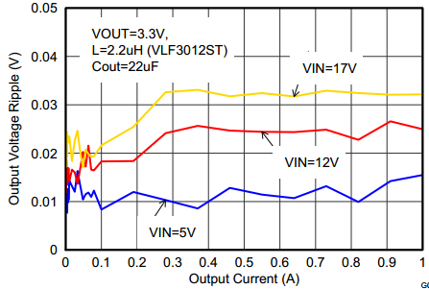

Figura 3: Ripple in uscita in funzione della corrente d'uscita

La topologia del circuito scelta ed i componenti sono stati individuati seguendo le indicazioni riportate nel datasheet. Allo stesso modo, i valori delle resistenze del partitore R5 ed R6, sono stati calcolati in base alla seguente:

Ricordando che e che , si ottiene, ponendo ,

In uscita al regolatore è stato inserito il led D1 con relativa resistenza di limitazione della corrente che segnala il suo stato di attività.

Poiché il regolatore è provvisto di un pin di accensione attivo alto (EN, pin 3), questo viene usato per accendere o meno il regolatore in funzione della tensione presente sulla scheda madre (+5V_TLP).

Infatti, se la scheda madre è connessa ad una porta USB, sulla linea +5V_TLP vi saranno circa; ciò polarizzerà il transistor bipolare fino a portarlo in saturazione per cui si avrà una tensione . Questa tensione sul pin di EN è sufficientemente bassa per spegnere il regolatore che altrimenti si troverebbe nello stato attivo, essendo connesso verso la linea +12V_BUS tramite la resistenza di pull-up .

In uscita al regolatore è stato inserito un PMOS, , controllato dalla tensione della linea +5V_TLP legata all’alimentazione della scheda madre tramite USB.

Se la scheda madre è alimentata, il regolatore della scheda d’espansione è mantenuto spento da ; allo stesso tempo, al gate di è presente una tensione di circa 5 V che mantiene il PMOS spento, essendo . In questo caso quindi il PMOS equivale ad un interruttore aperto.

Se la scheda madre non è alimentata, il regolatore della scheda d’espansione è mantenuto acceso tramite la resistenza di pull-up in quanto non è polarizzato; così, al gate di è presente una tensione di circa +5V_TLP=. Nel frattempo il diodo parassita di (Figura 4) è polarizzato in maniera diretta, facendo sì che al source di vi sia una tensione di circa .

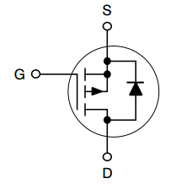

Figura 4: il PMOS Q1 ed il suo diodo di bulk

In questo modo la tensione è maggiore della tensione di soglia del PMOS, dunque il transistor entra in conduzione in zona lineare, caratterizzata da una di circa 100 . In questo caso il PMOS può essere paragonato ad un interruttore chiuso.

Il gate di è stato protetto contro le scariche elettrostatiche (ESD) con un TVS (TVS4) con tensione di lavoro (Reverse Working Stand-off Voltage) pari a inoltre, per limitare le correnti impulsive verso il gate, è stata inserita in serie la resistenza R7 da .

## Il transceiver RS-485

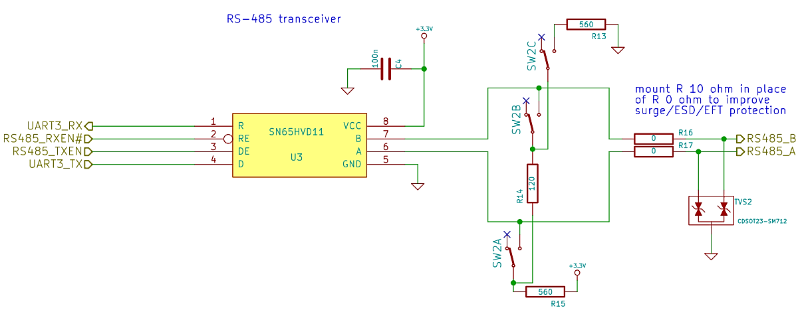

Figura 5: il circuito per la comunicazione su bus RS-485

Il transceiver RS-485 utilizzato, l’ [SN65HVD11](http://www.ti.com.cn/cn/lit/ds/symlink/sn65hvd11-ht.pdf) è un circuito integrato prodotto dalla Texas Instuments e viene alimentato dalla linea a 3,3 V. Esso è connesso direttamente ai pin della periferica UART3 del microcontrollore (UART3_RX e UART3_TX) e con due pin general purpose per l’abilitazione del ricevitore e del trasmettitore (RS485_RXEN# e RS485_TXEN).

Lo schema funzionale del transceiver U3 è rappresentato in Figura 6.

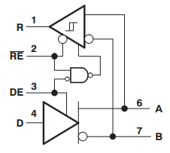

Figura 6: Schema funzionale del transceiver RS-485

Con delle linee RS-485 si possono raggiungere distanze di connessioni elevate proprio perché si utilizzano linee bilanciate o differenziali. Il transceiver ha il compito di interfacciare la periferica UART del microcontrollore con il bus RS-485 differenziale, adattando i livelli di tensione a quelli previsti dallo standard.

Lo standard TIA/EIA-485-A individua i due cavi della linea con le lettere A e B (spesso si usa anche D+ e D-). La tensione sulla linea A è maggiore di quella sulla linea B () all’uscita del trasmettitore se all’ingresso è stato ricevuto un livello logico alto (). Se invece all’ingresso del trasmettitore viene ricevuto un livello logico basso (), all’uscita si avrà che la tensione sulla linea B è maggiore di quella sulla linea A (). Vedi Figura 6.

Se, all’ingresso del ricevitore , all’uscita vi sarà un livello logico alto (). Viceversa, se all’ingresso del ricevitore , all’uscita vi sarà un livello logico basso ().

In Figura 6 si nota che un circuito di interfaccia differenziale consiste in un trasmettitore con uscita differenziale ed un ricevitore con ingresso differenziale. Tale circuito ha delle ottime performance riguardo al rumore perché il rumore che si accoppia al sistema sarà identico per entrambe le linee. Inoltre, una linea emette un campo EM nella direzione opposta rispetto quello emesso dall’altra linea, cancellando così i campi irradiati. Tutto ciò porta ad una riduzione delle interferenze elettromagnetiche (EMI) del sistema [1].

Verso il bus RS-485 è posizionato un interruttore a slitta 4PDT (SW2, utilizzato come un 3PST) per la connessione alla linea di trasmissione del resistore di terminazione R14 e dei resistori di pull-up (R15) e di pull-down (R13). I resistori di pull-up e pull-down formano un rete detta di fail-safe-bias, ossia di polarizzazione della linea. Queste resistenze infatti fanno sì che la tensione differenziale della linea RS-485 sia ben definita al fine di evitare situazioni di errate interpretazioni del segnale in caso di:

* Circuito aperto;
* Corto circuito;
* Bus inattivo (idle);

Infatti, queste tre condizioni operative, possono portare i ricevitori RS-485 ad assumere degli stati di uscita casuali a fronte di un ingressi nulli.

I moderni transceiver includono delle reti interne di polarizzazione (fail-safe-bias network) che evitano errate interpretazioni durante cortocircuiti, circuiti aperti e bus in idle forzando l’uscita del ricevitore ad uno stato definito in caso di LOS (loss-of-signal). L’[SN65HVD11](http://www.ti.com.cn/cn/lit/ds/symlink/sn65hvd11-ht.pdf) è uno di questi.

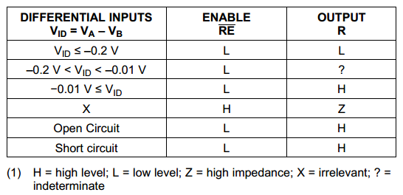

Tabella 1: caratteristiche del ricevitore RS-485

Uno svantaggio dei transceiver con rete di fail-safe-bias interna, come si può vedere dalla Tabella 1, è che, nel caso peggiore, il margine di rumore è ridotto fino a soli . Una rete esterna di fail-safe-biasing può sicuramente migliorare la situazione in ambienti molto rumorosi.

Il valore dei resistori R13 ed R15 sono funzione del rumore sulla linea: è un valore “standard” che forza la tensione a in caso di linea aperta, cortocircuito o in idle. Il resistore R14 da è necessario solo se il transceiver è posizionato ad una delle due estremità del bus. Qualora lo fosse, per collegare la resistenza al circuito, si dovrà chiudere l’interruttore SW2.

Con SW2 chiuso si andrà a collegare, oltre alla resistenza di terminazione, anche i due resistori di fail-safe-biasing R13 ed R15.

In ultimo, verso il bus RS-485, sono collegati due resistori da e due transient voltage suppressor (inclusi nel package di TVS2) utili a sopprimere eventuali sovratensioni che possono manifestarsi sulla linea in seguito a fenomeni di interferenza elettromagnetica, fra i quali EFT, ESD e surge. Qualora fosse insufficiente TVS2, si possono installare due resistori di qualche decina di ohm sostituendo R16 e R17. Tuttavia sarà necessario calcolare i nuovi valori dei resistori della rete di fail-safe-bias, R13 ed R15, così come il resistore di terminazione R14 e sostituirli.

## Il transceiver CAN

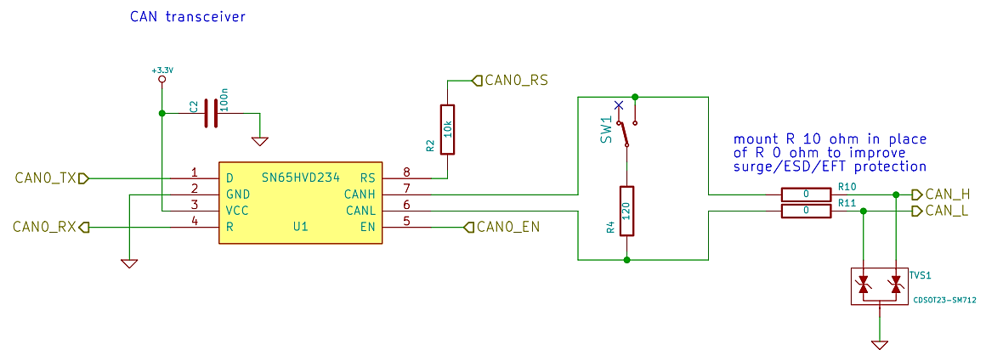

Figura 7: il circuito per la comunicazione su bus CAN

Il transceiver CAN utilizzato, l’[SN65HVD234](http://www.ti.com/lit/ds/slls557f/slls557f.pdf) è un circuito integrato prodotto dalla Texas Instuments che viene alimentato dalla linea a . Esso è connesso direttamente ai pin della periferica CAN0 del microcontrollore (CAN_RX e CAN_TX), ad un pin general purpose per l’abilitazione del ricevitore (CAN0_EN) e ad un altro pin general purpose per l’impostazione della pendenza (slope control) dei segnali differenziali (CAN0_RS). Il transceiver ha il compito di interfacciare la periferica CAN del microcontrollore con il bus CAN differenziale, adattando i livelli di tensione a quelli previsti dallo standard.

Lo schema funzionale del transceiver U1 è rappresentato in Figura 8.

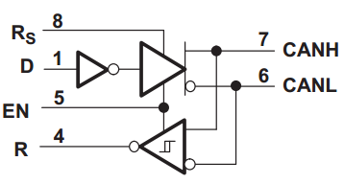

Figura 8: lo schema a blocchi funzionale del transceiver CAN SN65HVD234

Anche nel bus CAN si possono raggiungere distanze di connessioni elevate grazie alle linee bilanciate o differenziali consentendo di raggiungere data-rate fino ad 1 Mbps.

Il CAN trasmette dati secondo un modello basato su bit "dominanti" e "recessivi", in cui i bit dominanti sono gli 0 logici ed i bit recessivi sono gli 1 logici. Se un nodo trasmette un bit dominante ed un altro un bit recessivo, allora il bit dominante "vince" fra i due (realizzando una combinazione AND logico).

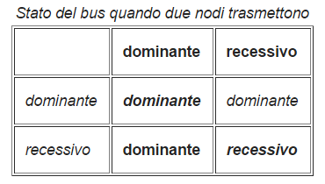

Tabella 2: tabella della verità dei bit dominanti/recessivi

Con questa tecnica, quando viene trasmesso un bit recessivo, e contemporaneamente un altro dispositivo trasmette un bit dominante, si ha una collisione, e solo il bit dominante è visibile in rete (tutte le altre collisioni sono invisibili). In pratica avviene che un bit dominante è "asserito" dalla generazione di una tensione fra i conduttori, mentre un bit recessivo è semplicemente ignorato. Si è così sicuri che ogni volta che si impone una differenza di potenziale, tutta la rete la rileva, e quindi "sa" che si tratta di un bit dominante [2].

Le due linee di segnale del bus CAN, CAN_H e CAN_L nello stato di riposo ed in caso di bit recessivo vengono polarizzate ad una tensione di circa [1]. Un bit dominante sul bus invece è rappresentato portando la linea CAN_H ad una tensione di [2] e la linea CAN_L ad una tensione di [3] circa. Questa situazione è rappresentata in Figura 9.

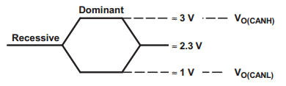

Figura 9: le tensioni relative ai due stati logici presenti sul bus CAN

Tra i principali vantaggi dello standard CAN (ISO11898:2003), abbiamo [3]:

* Possibilità di avere più master sul bus: tutti i nodi CAN possono inviare un messaggio;
* Comunicazione broadcast: tutti i messaggi trasmessi sono ricevuti da tutti i nodi. Tutti i nodi che ricevono il messaggio decideranno se accettarlo o no. Ciò garantisce la consistenza dei dati fra tutti i nodi del sistema utilizzando la stessa informazione;
* Sofisticato meccanismo di rilevazione degli errori e ritrasmissione dei messaggi corrotti: ciò garantisce la consistenza dell’informazione su tutta la rete;
* Arbitraggio del bus non distruttivo: se due o più nodi CAN chiedono in contemporanea di trasmettere un messaggio, il protocollo garantisce che il messaggio a più alta priorità verrà inviato immediatamente.

In uscita al transceiver CAN di Figura 7, lungo le linee differenziali CANH e CANL, è stato inserito uno switch che inserisce/disinserisce la resistenza di terminazione della linea di trasimssione CAN. Anche in questo caso il valore della resistenza equivale al valore dell’impedenza della linea, ciò al fine di scongiurare riflessioni dovute a disadattamenti.

Anche qui, come nel transceiver RS-485, sono stati inseriti due TVS (TVS1) e le due resistenze R10 ed R11 utili a sopprimere eventuali sovratensioni che possono manifestarsi sulla linea in seguito a fenomeni di interferenza elettromagnetica, fra i quali EFT, ESD e surge. Qualora fosse insufficiente TVS1, si possono installare due resistori di qualche decina di ohm sostituendo R10 e R11. Tuttavia sarà necessario calcolare il nuovo valore per la resistenza di terminazione R4.

## Il modulo a radio-frequenza

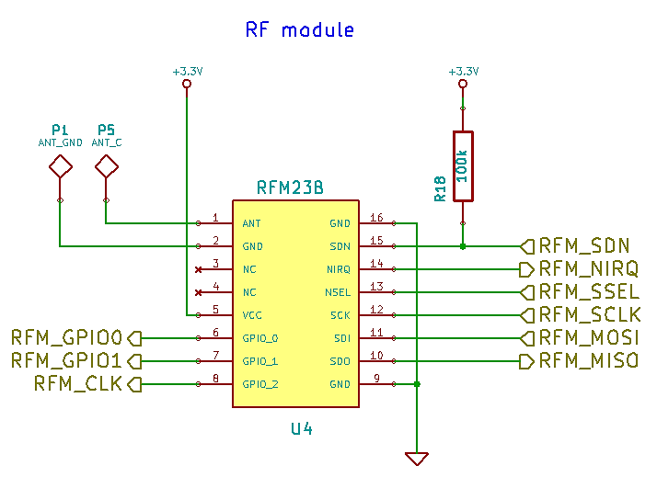

Figura 10: il modulo a radiofrequenza RFM23B

La scheda d’espansione include anche un modulo a radiofrequenza (U4) che lavora a con differenti modulazioni fra le quali: FSK, GFSK, OOK. Il data-rate massimo consentito raggiunge i 256 kbps mentre la sensibilità del ricevitore si attesta a e la potenza d’uscita è di (max). Ciò consente di ottenere vasti range di copertura ed ottime performances.

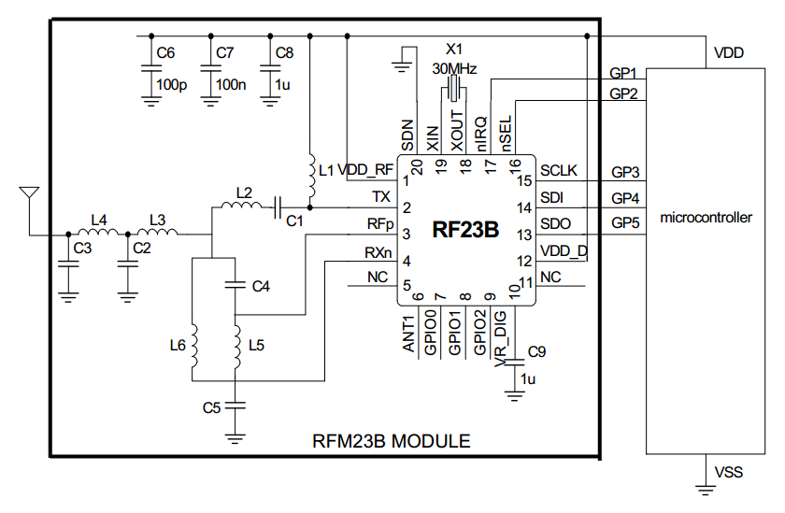

Figura 11: il modulo a radio-frequenza RFM23B in dettaglio

Il modulo, alimentato a , è prodotto dalla Hope Microelectronics ed è costituito da un PCB (SMD) con dei componenti passivi fra cui quelli della sezione a radio-frequenza ed il SoC (Figura 11). Sono previsti due pin per l’antenna esterna tramite due piazzole, P1 (GND) e P5 (ANT).

La comunicazione avviene tramite bus SPI (RFM_SSEL, RFM_SCLK, RFM_MOSI e RFM_MISO) mentre gli eventuali interrupt generati, ad esempio al termine della trasmissione o ricezione, vengono divulgati mediante la linea RFM_NIRQ. Tramite il resistore di pull-up sulla RFM_SDN, il modulo viene mantenuto spento; al contrario, forzando la linea a GND il modulo viene acceso. Infine, con i pin RFM_GPIO0, RFM_GPIO1 e RFM_CLK, viene espansa la comunicazione verso la scheda madre connettendo questi segnali a dei pin “general-purpose” del microcontrollore ARM Cortex M4 della scheda madre.

## Altre caratteristiche del circuito

La scheda d’espansione, oltre i tre circuiti integrati che consentono di sperimentare due bus di comunicazione di tipo diverso ed una comunicazione di tipo wireless, include anche altri componenti che aggiungono funzionalità a prima vista meno importanti ma a volte indispensabili come nel caso delle protezioni d’ingresso della scheda. Di seguito vengono descritte queste ulteriori funzionalità.

### Le protezioni all’ingresso della linea di alimentazione

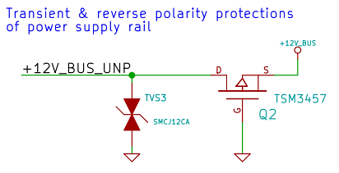

Figura 12: le protezioni sulla linea di alimentazione del BUS

Questo semplice circuito consente di proteggere la scheda di espansione dalle sovratensioni e dalle inversioni di polarità.

La protezione dalle sovratensioni è conseguita grazie a TVS3, un transient voltage suppressor con tensione di lavoro (Reverse Working Stand-off Voltage) pari a . Tensioni d’ingresso maggiori di (in modulo) fanno sì che il TVS inizi a condurre, fino a raggiungere la sua tensione massima pari a . In questa maniera la corrente dovuta alla sovratensione attraversa il diodo limitando la tensione all’ingresso della scheda al di sotto di , ossia al di sotto della tensione massima supportata dal regolatore U2, proteggendolo.

La protezione contro le inversioni di polarità è data dal PMOS a bassa Q2. Se è presente la tensione di bus (+12V_BUS_UNP=), il diodo parassita di Q2 entra in conduzione polarizzando a circa . Ciò fa sì che il mosfet si trovi in zona lineare comportandosi come un interruttore chiuso. Al contrario, se sul bus fosse presente una tensione negativa (+12V_BUS_UNP <), il PMOS rimarrebbe spento (interruttore aperto).

### I filtri anti-aliasing dell’ADC

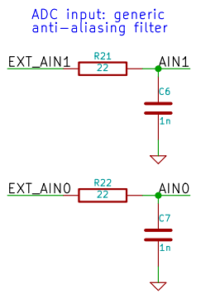

Figura 13: i filtri anti-aliasing all'ingresso degli ADC

In prossimità degli ingressi analogici verso l’ADC della scheda madre, sono stati posizionate due reti RC che consentono di filtrare i segnali ad una frequenza di poco superiore rispetto alla frequenza di campionamento.

Poiché i segnali in ingresso agli ADC non sono noti, i valori dei componenti RC della rete non sono adatti per eliminare l’aliasing di qualsiasi segnale [4]. Dalla Figura 14 è facile notare infatti che la frequenza di taglio del filtro RC ad un solo polo è di circa:

Figura 14: la funzione di trasferimento del filtro anti-aliasing agli ingressi degli ADC

In caso di necessità, tuttavia, è possibile sostituire i componenti del filtro con altri più adatti al tipo di segnale d’ingresso che si vorrà acquisire.

### La misura della tensione della linea dell’alimentazione

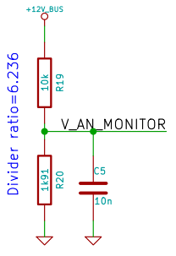

Figura 15: il partitore per la misura della tensione del BUS

Un ingresso analogico della scheda madre viene utilizzato per monitorare la tensione di alimentazione che verrà fornita assieme al bus (CAN o RS-485). Si è scelto di voler misurare tensioni nel range , così è stato inserito un partitore di tensione con rapporto di partizione pari a 6.236 per adattare il massimo livello di tensione sul bus ( circa) al massimo livello di tensione che può essere accettato dall’ADC, ossia .

In questa maniera la risoluzione della misura della linea +12V_BUS è circa pari a:

Anche in quest’ingresso analogico è stata inserita una capacità che, unita ad R19 e R20, forma un filtro RC del primo ordine per il filtraggio di un eventuale rumore sovrapposto alla tensione di BUS. In questo caso la frequenza di cut-off è pari a circa .

### La linea I2C

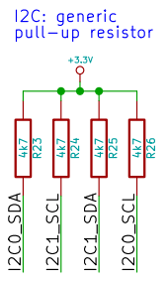

Figura 16: i resistori di pull-up del bus I2C

Poiché sono previste due linee I2C per la comunicazione con eventuali dispositivi esterni, a bordo della scheda d’espansione sono stati montati quattro resistori di pull-up sulle due linee I2C. Il valore resistivo, in accordo alle specifiche tecniche del bus I2C [5], è funzione della capacità del bus, della tensione di lavoro (qui pari a 3,3 V), e dei tempi di salita del segnale. Questi sono funzione, a loro volta, della velocità di trasferimento voluta (standard mode/fast mode/fast mode plus).

Il valore resistivo dei quattro resistori montati, pari a , è un classico per le linee I2C e, mantenendo limitata la capacità del bus, è sufficiente per gran parte delle applicazioni.

## I connettori

La scheda d’espansione è provvista di una serie di connettori per l’alimentazione, per poter realizzare la rete di dispositivi per la navigazione ed ulteriori connettori per future espansioni delle funzionalità. Di seguito sono mostrati gli schemi elettrici (pin-out) di tutti i connettori della scheda.

### UART 1 e UART 2

|  |  |
| --- | --- |
| Figura 17: il connettore UART1 | Figura 18: il connettore UART2 |

UART1 ed UART2 sono i due connettori, header maschio 3x2 con passo di 2,54 mm per la comunicazione seriale.

### RS-485

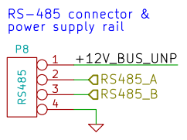

Figura 19: il connettore RS-485

E’ formato da una morsettiera a vite con passo di 2,54 mm a quattro vie per la connessione del bus RS-485 (doppino intrecciato con impedenza caratteristica a ) e linea di alimentazione a .

### CAN

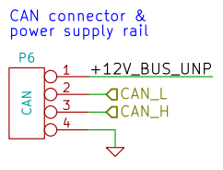

Figura 20: il connettore CAN

E’ formato da una morsettiera a vite con passo di 2,54 mm a quattro vie per la connessione del bus CAN (doppino intrecciato con impedenza caratteristica a ) e linea di alimentazione a .

### GPIO0

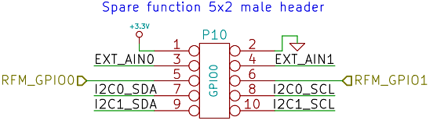

Figura 21: il connettore GPIO0

E’ il connettore general purpose, header maschio 5x2 con passo di 2,54 mm. Unisce nello stesso connettore le due linee I2C, gli ingressi analogici dell’ADC e due ingressi/uscite digitali verso il modulo a radio-frequenza.

### Il connettore verso la TI TIVA LAUNCHPAD

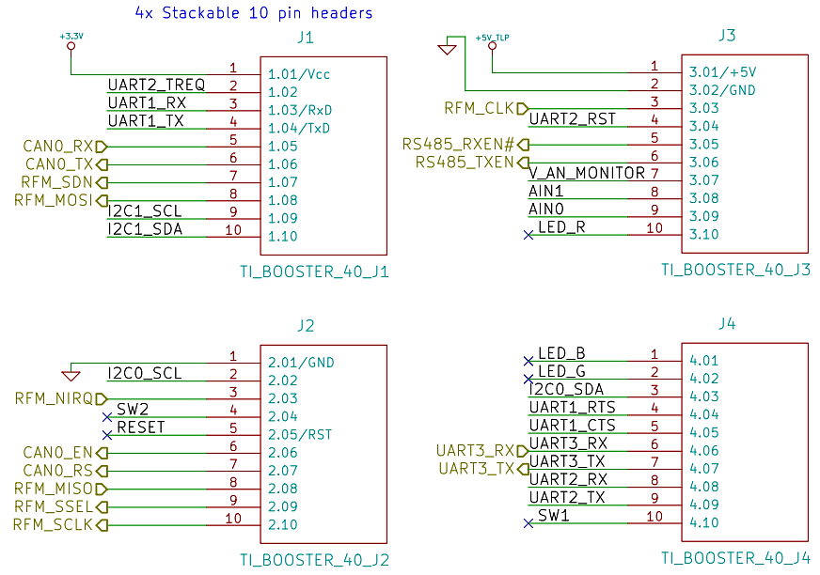

Figura 22: i connettori verso la scheda madre TI TIVA Launchpad

Questi quattro connettori sono standard per tutti “BoosterPack” compatibili con le scheda d’espansione della Texas Instruments Launchpad a 40 pin. Vengono forniti col “template” per KiCAD dal sito: <http://www.ti.com/ww/en/launchpad/byob.html>. Utilizzando degli “header” maschio-femmina, è possibile sovrapporre i “BoosterPack” aumentando così le funzionalità della scheda madre.

In Figura 23 è mostrato il pin-out delle schede LaunchPad standard:

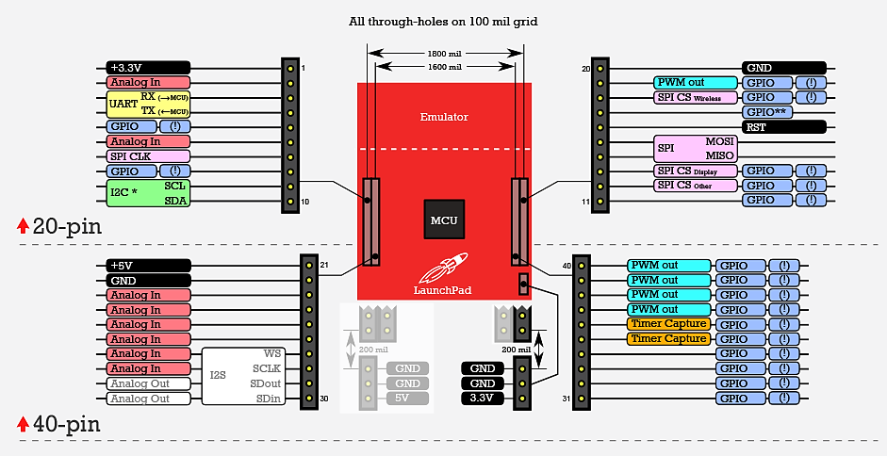

Figura 23: il pin-out delle schede Launchpad della Texas Instruments

Da sinistra a destra, è facile riconoscere i connettori J1, J3, J4 e J2.

# Lo sbroglio del PCB

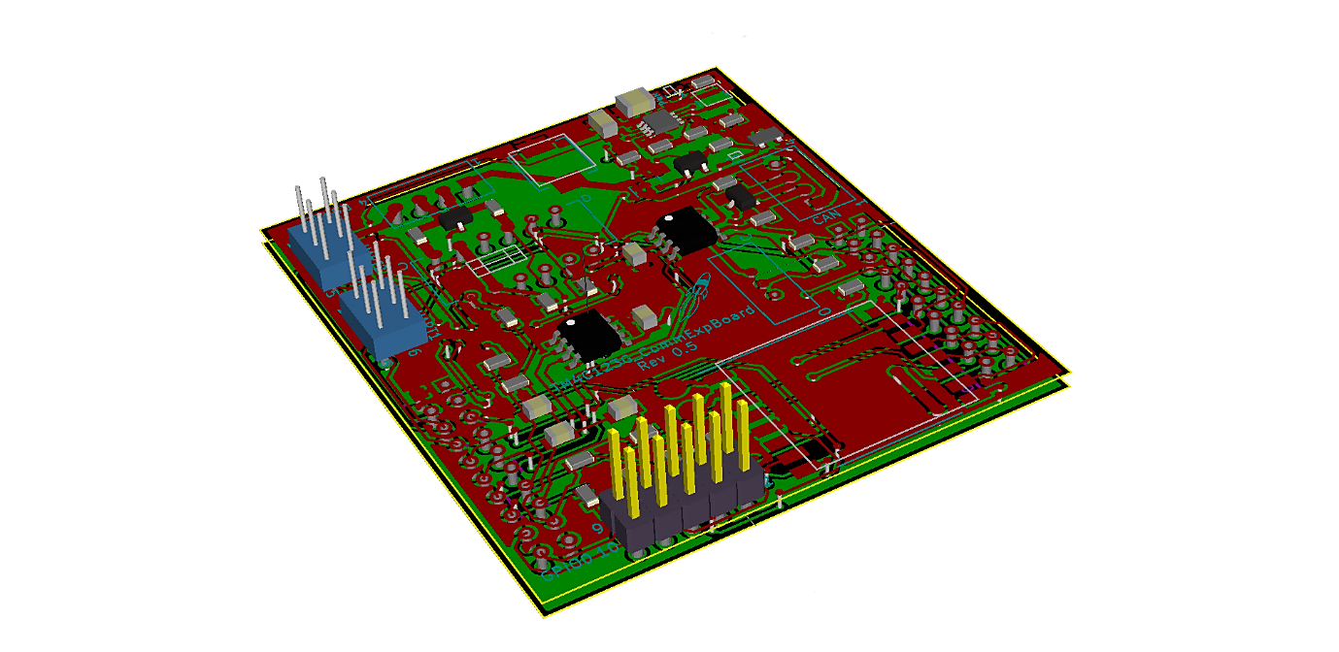

Figura 24: la bozza 3D del PCB della scheda d'espansione completa (Rev 0.5)

Il PCB è stato progettato per la realizzazione su supporto a due strati di dimensioni pari a 2”x2,3”, dimensione limite per la scheda d’espansione che consente l’interazione completa con la scheda di sviluppo (la scheda madre TI TIVA Launchpad).

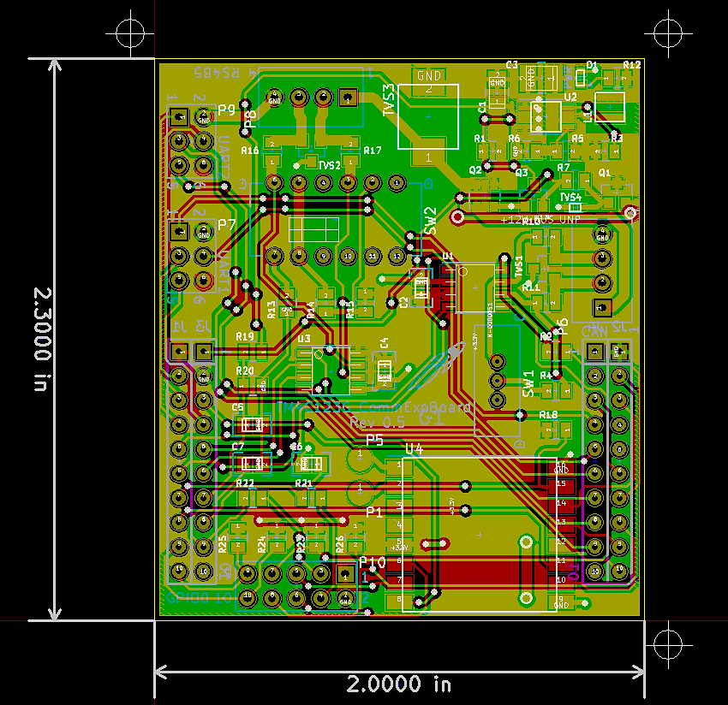

Figura 25: il PCB ultimato

In Figura 25, in verde è mostrato lo strato di rame inferiore (lato saldature) mentre in rosso vi è quello superiore (lato componenti). Ad eccezione dei quattro connettori verso la scheda madre, infatti, tutti i componenti sono disposti sul lato superiore del PCB. Ciò consente di contenere i costi di produzione della scheda.

Per il lato inferiore è stato utilizzato il piano di massa lungo tutta la superficie della scheda mentre sul lato superiore sono stati accuratamente disegnati, oltre alle piste che sono presenti anche sul lato inferiore, anche dei poligoni irregolari per diminuire la resistenza ed aumentare la capacità verso GND. In altre parole si è realizzata una capacità distribuita tra le linee di alimentazione e GND riducendo i disturbi ad alta frequenza.

La progettazione della scheda è iniziata andando a definire le cosiddette “design rules”, o meglio le regole di disegno da rispettare che devono essere conformi a quelle indicate dal produttore del PCB, [Millennium Dataware Srl](http://www.mdsrl.it/mdhome.html).

In KiCAD si sono definite due classi di net: una più sottile (10 mil) per le piste di segnale ed un'altra più spessa (20 mil) per disegnare le piste di alimentazione (Figura 26).

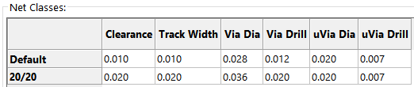

Figura 26: le classi di net utilizzate (dimensioni in pollici)

In più è stata definita anche una larghezza di pista maggiore (40 mil) in maniera personalizzata (Figura 27).

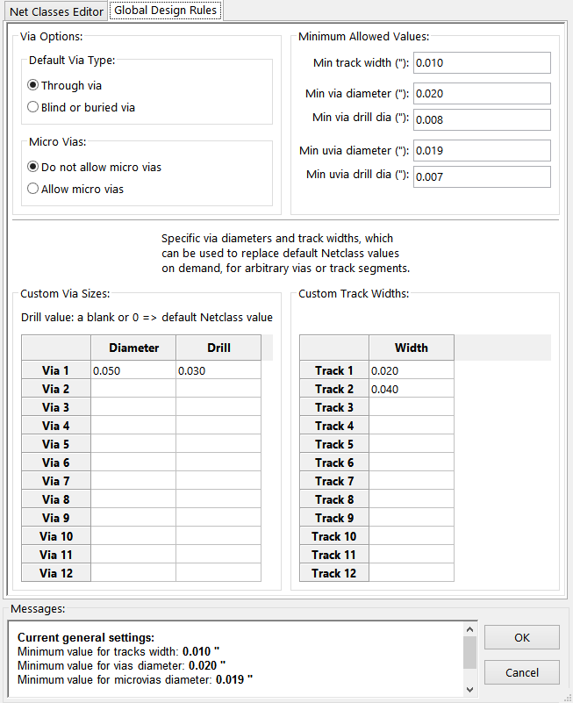

Figura 27: la finestra per l'impostazione delle “design rules” in KiCAD

Come mostrato in Figura 27, sono state impostate le dimensioni per i “via” (diametro totale/diametro del foro) minime (10 mil/20 mil) e personalizzate (30 mil/50 mil).

Definite le “design rules”, sono stati posizionati tutti i componenti con i vincoli più restrittivi. In particolare, i primi ad essere posizionati dopo i connettori J1-J4 sono stati i connettori a morsettiera che devono essere posti sul bordo della scheda per favorire la connessione del cablaggio. In maniera simile sono stati posizionati sul bordo della scheda anche i rimanenti connettori. Infine si è collocato il modulo a radiofrequenza su un angolo della scheda, vicino ai connettori J4 e J2 verso la scheda madre per minimizzare la lunghezza delle piste.

Seguendo accuratamente il datasheet [6] del regolatore di tensione U2 sono stati collocati tutti i componenti passivi inerenti lo step-down, avendo cura di tenere questa sezione del circuito lontano dal microcontrollore della scheda madre e dal modulo a radiofrequenza. Sempre in accordo al datasheet, è stato disegnato il layout del circuito di alimentazione includendo gli altri componenti nei pressi del regolatore.

|  |  |
| --- | --- |
| Figura 28: il layout del regolatore progettato | Figura 29: il layout del regolatore consigliato dal datasheet |

Nelle immagini sopra si possono confrontare i layout effettivamente realizzato (Figura 28) e quello proposto dal datasheet (Figura 29).

Subito dopo la sezione di alimentazione si è proceduto posizionamento del resto dei componenti della scheda ed allo sbroglio delle piste avendo cura di mantenere le piste per i segnali differenziali il più corte possibili così come quelle per i segnali analogici acquisiti dall’esterno.

Una volta ultimato lo sbroglio si è proceduto all’inserimento della serigrafia utile durante la connessione della scheda alla rete. Sono stati indicati tutti i connettori e le connessioni verso l’esterno o almeno le più importanti in quanto lo spazio residuo è molto limitato. Oltre a questo si sono inserite le serigrafie col nome della scheda (TM4C123G_CommExpBoard), quella con il numero progressivo della revisione (Rev 0.5) ed il logo delle schede compatibili con la serie Launchpad della Texas Instruments.

Prima della generazione dei file necessari per la produzione del PCB è stato effettuato un controllo globale con le regole di progettazione impostate (DRC), avvenuto con successo.

## I file gerber

Per la produzione delle schede sono stati generati i file gerber richiesti dal produttore in formato RS274X. Ogni file ha un formato diverso che indica anche il layer al quale fa riferimento:

* TM4C123G_CommExpBoard-B_CU.gbl = Bottom copper
* TM4C123G_CommExpBoard-B_Mask.gbs = Bottom soldermask
* TM4C123G_CommExpBoard-F_Cu.gtl = Front copper
* TM4C123G_CommExpBoard-F_Mask.gts = Front soldermask
* TM4C123G_CommExpBoard-F_SilkS.gto = Front silkscreen
* TM4C123G_CommExpBoard-Edge_Cuts.gbr = Board outline
* TM4C123G_CommExpBoard-Dwgs_User.gbr = User drawings (cross-hair and other draft)

In maniera simile sono stati generati i file excellon per le forature (via, pad, ecc.):

* TM4C123G_CommExpBoard.drl = drill file
* TM4C123G_CommExpBoard-drl.rpt = drill report (plain text)
* TM4C123G_CommExpBoard-drl_map.pho = drill map

# Il firmware

## Il setup dell’ambiente di sviluppo

## I driver per la periferica CAN

# Riferimenti

|  |  |  |  |
| --- | --- | --- | --- |
| [1] |  |  | Hein Marais, Analog Devices, Inc., «AN-960: RS-485/RS-422 Circuit Implementation Guide,» [Online]. Available: http://www.analog.com/static/imported-files/application_notes/AN-960.pdf. [Consultato il giorno 19 09 2014]. |
| [2] |  |  | Wikimedia Foundation, Inc., «Controller Area Network,» [Online]. Available: http://it.wikipedia.org/wiki/Controller_Area_Network. [Consultato il giorno 19 09 2014]. |
| [3] |  |  | CAN in Automation (CiA) e.V., «Controller Area Network (CAN),» [Online]. Available: http://www.can-cia.org/index.php?id=systemdesign-can. [Consultato il giorno 19 09 2014]. |
| [4] |  |  | Maxim Integrated Products, Inc., «Filter Basic: Antialiasing (Tutorial 928),» [Online]. Available: http://www.maximintegrated.com/en/app-notes/index.mvp/id/928. [Consultato il giorno 24 09 2014]. |
| [5] |  |  | NXP Semiconductors, «UM10204-I2C-bus specification and user manual,» [Online]. Available: http://www.nxp.com/documents/user_manual/UM10204.pdf. [Consultato il giorno 24 09 2014]. |
| [6] |  |  | Texas Instruments Inc., «TPS62160,» [Online]. Available: http://www.ti.com/general/docs/lit/getliterature.tsp?genericPartNumber=tps62160&fileType=pdf. [Consultato il giorno 24 09 2014]. |

1. nel caso di transceiver standard, alimentati con
2. nel caso di transceiver standard, alimentati con
3. nel caso di transceiver standard, alimentati con